Silico Quick
Inno 051
Mode d’emploi
Caractéristiques

Couvercle | Bols
Diamètres | Capacité | Taille
115mm | 250ml | 108x40mm
139mm | 550ml | 136x57mm
168mm | 1100ml | 164x75mm
184mm | 950ml | 180x60mm
232mm | 1650ml | 227x70mm

Lire attentivement la notice :

Félicitations ! Vous venez d’acquérir les Silico Quick (couvercles et bols, 10 pièces)

Couvercles élastiques disposant d’un joint rabattable, vide d’air par pression aspiration, double protection, prolongent le temps de conservation des aliments.

Les Silico Quicks vous permettront de conserver de manière sûre et hermétiquement tous vos mets au frais dans le récipient adapté.

Avant toute utilisation, veuillez lire attentivement le mode d’emploi.

Uniquement destiné à un usage domestique.

Couvercles

- Couvercles étirables en hauteur et compressibles afin d’effectuer un vide d’air. Une fois installés, ils sont parfaitement étanches, longue durée de vie, réutilisables.
- Supportent les températures de -20°C à +180°C
- Ne conviennent pas pour une utilisation au four, grills ou au four à micro-ondes
- Conviennent pour une utilisation au réfrigérateur et au congélateur.
- Se désinfectent à l’eau bouillante ou détergents vaisselles au pH neutre.
- Ne vont pas au lave-vaisselle, la silicone est naturellement poreuse et les sels de lave-vaisselle sont trop agressifs.
- Les couvercles peuvent être compatibles avec tout autre ustensile de votre cuisine (bol céramique, assiette, casserole…).

Bols

- Le matériau utilisé pour fabriquer les bols est compatible au congélateur.
- Les bols ne résistent pas à une chaleur supérieure à 90°C.
- Ne vont pas au four, ni au grill, ni au four micro-ondes.
- Compatibles lave-vaisselle température 65°c

Utilisation

Désemballez les couvercles et les bols, désinfectez les couvercles à l’eau bouillante et lavez les bols à la main avec du liquide vaisselle.

Mise en place du couvercle
- Retournez le couvercle.
- Rabattez les 4 côtés sur le dessus du couvercle
- Posez le couvercle sur le bol
- Rabattez les 4 côtés vers le bas et c’est hermétiquement clos.

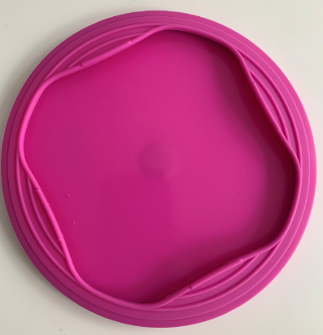 | 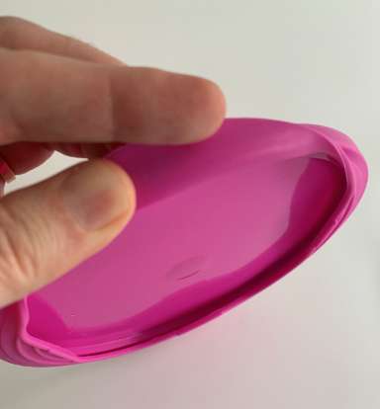
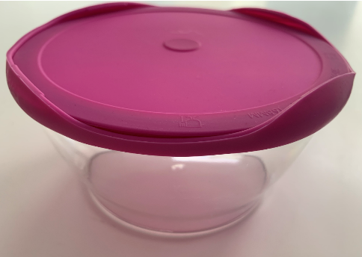 | 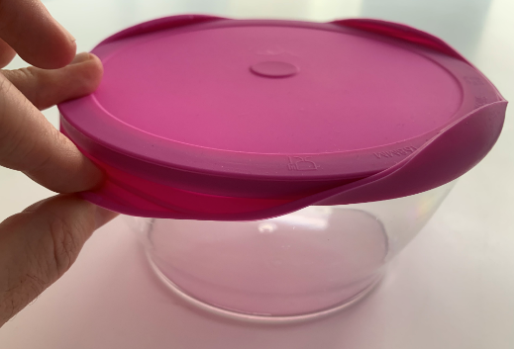

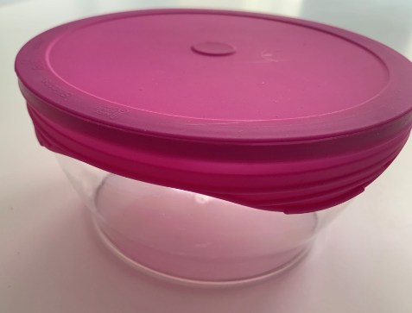

Vide d’air
- Tout en sécurisant le bol, appuyez fermerment avec 3 doigts le centre du couvercle afin d’évacuer l’air.

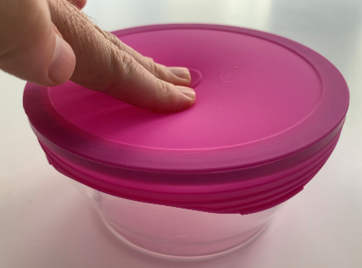 | 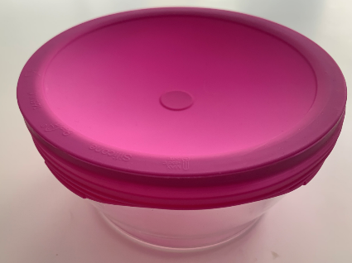

Avertissements

Mise en garde

- Tenir éloigné de toute source de chaleur excessive (plaques électriques, four traditionnel…).
- Tenir éloigné des flammes.
- NE PAS utiliser dans un four traditionnel, four halogènes, grills.
- NE PAS utiliser au four micro-ondes.
- Ne pas étirer au-delà de la limite de rupture, le produit se déchirerait.
- Tenir éloigné de tout objet tranchant, bijoux, ongles longs... cela endommage le revêtement des Couvercles.
- Ne PAS nettoyer avec des produits corrosifs.
- Ne pas placer sur des récipients à bords tranchants, au risque de déchirer le couvercle.
- Si les bols sont compatibles au lave-vaisselle, il est obligatoire de nettoyer les couvercles à la main. Le silicone est un matériau poreux qui n’est pas compatible aux sels de lave-vaisselle.

ATTENTION LES SILICO QUICKS NE DOIVENT JAMAIS ETRE MIS AU FOUR TRADITIONNEL, GRILL OU MICRO-ONDES, RISQUE D’INCENDIE.
Au micro-ondes, les boites et couvercles vont se déformer ou fondre, et ne seront pas couvert par la garantie.

- Beaucoup d’aliments sont périssables (ils n’ont pas de défenses contre le développement des micro-organismes) et doivent être conservés réfrigérés ou congelés.
- La plus grande partie de bactéries pathogènes n’arrivent pas à se multiplier sous +5°C. A des températures entre +5°C et +10°C beaucoup de pathogènes, même si lentement, arrivent à se multiplier.
- Plus le frigo sera bien rangé, plus il sera facile de faire tenir les aliments sous contrôle, en mettant loin entre eux les aliments « incompatibles », et plus il sera facile de réaliser l’élimination de mille « restes » qui peuvent être conservés dans une cuisine ménagère (le réfrigérateur domestique) mais pas dans une cuisine professionnelle.
- Utilisation : réfrigérateur, placard
- Silicoquick est adaptée aux liquides et aux aliments secs ou humides avec son couvercle antifuites.

Fabriqué en Chine
Importé par :
INNOMEGA – 71 rue Fondary
75 015 PARIS
- France -

